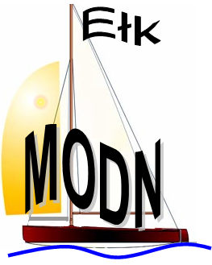 | Mazurski Ośrodek Doskonalenia Nauczycieli w Ełku  19-300 Ełk, ul. Gen. Wł. Sikorskiego 5A  tel. /fax. +87 621 10 71  www.modn.elk.pl modn@modn.elk.pl

KONKURS TUWIMOWSKI
„Julian Tuwim dziś”

Karta zgłoszenia

- Nazwa szkoły

……………………………………………………………………………………………………………

- Adres szkoły

kod …………………………………… poczta …………………………………………………………
ulica ……………………………………………..
miejscowość ………………………………………..
kontakt (tel. faks, e-mail) ………………………………….
- Liczba zgłaszanych prac
- w konkursie plastycznym:.......................
- w konkursie na prezentację: ..................
- Imię i nazwisko opiekuna(ki) /opiekunów uczniów biorących udział w konkursie:
............................................ .......................................................................................................
.....................................................................................................................................................
5. Miejscowość i data …………………………………………………………………………………
7. Akceptujemy regulamin konkursu.
8. Podpisy opiekuna(ki)/opiekunów
...................................................................
...................................................................
...................................................................
Podpis dyrektora szkoły
..................................................

